A: Všeobecná ustanovení
1. Název: MISTROVSTVÍ JIHOČESKÉHO KRAJE

2. Vyhlašovatel: RADA TZ PŘI JIHOČESKÉ KRAJSKÉ RADĚ ATOM

3. Technická organizace (pořadatel): Asociace TOM ČR, 2402 PRÁČATA RAPŠACH

4. Termín a místo konání: sobota 26. 9. 2020

5. Kategorie a délka tratí:
Kategorie | Rok narození | Délka tratě
nejmladší žactvo | 2010 a mladší | 2–3 km
mladší žactvo | 2008–2009 | 2–4 km
starší žactvo | 2006–2007 | 2–4 km
mladší dorost | 2004–2005 | 4–6 km
starší dorost | 2002–2003 | 4–6 km
dospělí A | 1985–2001 | 4–6 km
dospělí B | 1984 a starší | 4–6 km

Má-li závodník z kategorie dospělí B zájem startovat v mladší kategorii dospělí A, bude mu to umožněno, ale pouze po celou sezónu (tzn., začne-li závodit v kategorii dospělí A, musí takto dokončit i celou sezónu, to samé platí, začne-li závodit v kategorii dospělí B).

6. Termín a adresa pro přihlášky:
do středy 23. 9. 2020 do 20:00 hodin, elektronicky na e-mail: karel.snetina@seznam.cz

Přihlášením do závodu je dán souhlas se zpracováním osobních údajů, které je součástí propozic závodu.

7. Funkcionáři závodu:
ředitel závodu: Karel Snětina
hlavní rozhodčí: Martin Kvapil
stavitel tratě: Martin Kvapil, Radka Círalová
počtářská komise: Ivana Záhorovská
vkládání výsledků: Karel Snětina

Každý oddíl, který vysílá do závodu své účastníky, je žádán, aby posílil pořadatelskou službu o 1 až 2 rozhodčí, pokud možno vybavené stopkami.

8. Podmínky účasti a vybavení hlídek:
Za zdravotní způsobilost u závodníků do 18 let plně odpovídá vedoucí závodníků, u starších 18 let nese odpovědnost každý závodník sám. Každý závodník musí mít s sebou průkaz pojištěnce, od mladšího žactva buzolu. Další vybavení dle pravidel a soutěžního řádu.
Závodníci, vedoucí, pořadatelé a rozhodčí jsou povinni respektovat platná nařízení vlády České republiky v době konání závodu v souvislosti s krizovým opatřením (hygiena, rozestupy, počty, používání prostor, nošení roušek,…)

9. Úhrada nákladů: startovné 50,- Kč na závodníka

10. Doprava na místo konání TZ: zajišťuje vysílající organizace.

11. Prezentace: v době od 8:00 do 9:00 v ředitelně ZŠ a MŠ v Rapšachu

12. Zdravotní služba: umístěna v cíli závodu

13. Hodnocení: všichni startující obdrží upomínkový diplom, umístění na 1. - 3. místě velký diplom a medaili

B. Technická ustanovení
Závodí se podle Soutěžního řádu a pravidel TZ – umístěného na www.turisticky-zavod.cz

C. Schvalovací doložka
Tento rozpis byl schválen dne: 12. 5. 2020

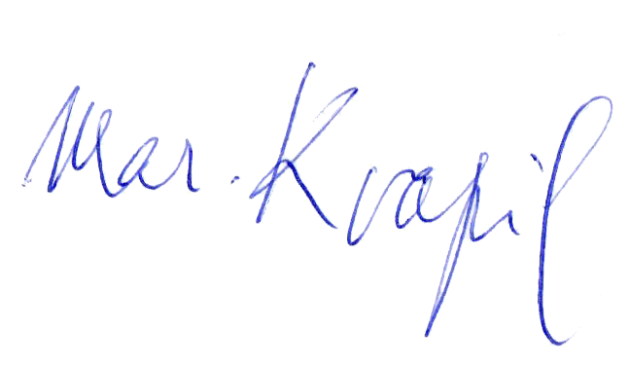
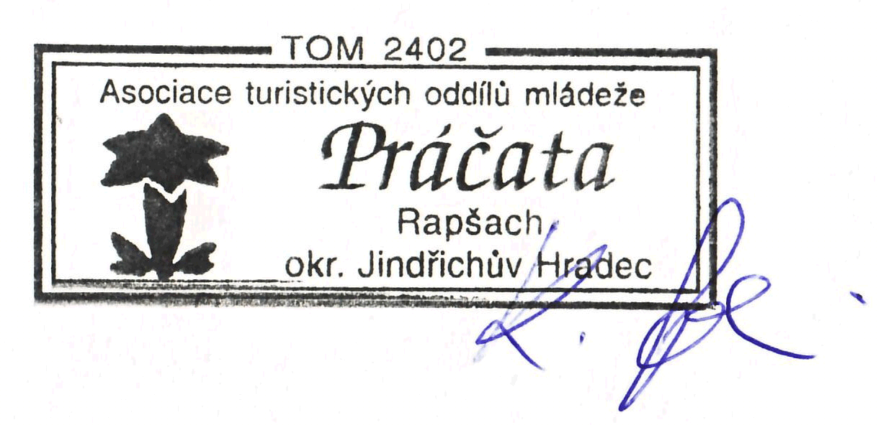

…………………………………. ……….………………………
ředitel závodu hlavní rozhodčí

ZPRACOVÁNÍ OSOBNÍCH ÚDAJŮ

A

SOUHLAS SE ZPRACOVÁNÍM OSOBNÍCH ÚDAJŮ
v souladu s Nařízením Evropského parlamentu a Rady (EU) 2016/679 ze dne 27. dubna 2016 O ochraně fyzických osob v souvislosti se zpracováním osobních údajů a volném pohybu těchto údajů a o zrušení směrnice 95/46/ES (dále jen „Nařízení“)
Jsem informován/a, že v souvislosti s mým přihlášením na Turistický závod pořádaný Radou Turistických závodů při Asociaci Turistických oddílů mládeže ČR (IČ 44223846) a Klubem českých turistů (IČ 00505609)
(dále jen „Pořadatel“),
je tento oprávněn pro záležitosti jednotlivých závodů zpracovávat moje
- jméno a příjmení,
- datum narození,
- adresu místa pobytu,
- případně též informace o sportovním klubu, do kterého jsem přihlášen/ za který závodím.
Veškeré osobní údaje jsou zpracovávány za účelem vedení evidence účastníků závodů a celé série a s tím souvisejícími činnostmi (např. přihlášky, odhlášky, prezentace atd.).
Jsem informován/a, že na základě §3a odst. 6 ZOPS budou zpracovávány a uchovávány Osobní údaje dle bodu 1 až 4 po dobu 10 let ode dne, kdy přestanu vykonávat činnost, pro kterou jsem Pořadatelem evidován/a.
Beru na vědomí, že Pořadatel může předávat Osobní údaje těmto Zpracovatelům:
- příslušnému pořadateli/pořadatelům jednotlivého závodu,
- příslušným orgánům státní správy a samosprávy v případě vyžádání,
a to za účelem
- vedení evidence závodníku a účastníků
- identifikace jednotlivých soutěžících,
Jsem informován o tom, že v případně odmítnutí poskytnutí výše zmíněných Osobních údajů se nemohu zúčastnit závodů Pořadatele.

SOUHLAS SE ZPRACOVÁNÍ OSOBNÍCH ÚDAJŮ

Souhlasím, aby na základě čl. 6 odst. 1, písm. a) Nařízení zpracoval Pořadatel (výše zmíněný spolek) moje
- fotografie,
- videa,
- zvukové záznamy,
- sportovní výsledky
za účelem
- marketingu (zejména v propagačních materiálech, letácích),
- prezentace na webu,
- prezentace na sociálních sítích (např. Facebook, Instagram, Twitter apod.),
- prezentace ve výroční zprávě a dalších informačních materiálech.
Souhlasím, aby mé Osobní údaje byly zpracovávány a uchovávány po celou dobu trvání účelu zpracování (tedy i po tom, kdy přestanu vykonávat činnost, pro kterou jsem Pořadatelem evidován).
Jsem srozuměn/srozuměna se svým právem:
- mít přístup ke svým Osobním údajům (dle čl.15 Nařízení),
- požadovat jejich opravu (dle čl. 16 Nařízení),
- na výmaz osobních údajů bez zbytečného odkladu, pokud jsou dány důvody podle čl. 17
Nařízení,
- na omezení zpracování osobních údajů v případech dle čl. 18 Nařízení,
- na přenositelnost údajů v případech stanovených v čl. 20 Nařízení,
- odvolat tento Souhlas podle čl. 7 odst. 3 Nařízení,
- podat proti Správci údajů stížnost podle čl. 77 Nařízení.
Prohlašuji, že jsem si text tohoto souhlasu pečlivě přečetl/přečetla, obsahu rozumím a souhlasím s ním. To stvrzuji svým potvrzením prostřednictvím přihlášení na daný závod.

Projekt krajských kol Turistických závodů v roce 2020 je podpořen Ministerstvem obrany

